Муниципальное автономное учреждение дополнительного образования

г.Оренбурга

«Как елочка хозяина искала»

(сценарий игровой программы для детей младшего и среднего школьного возраста)

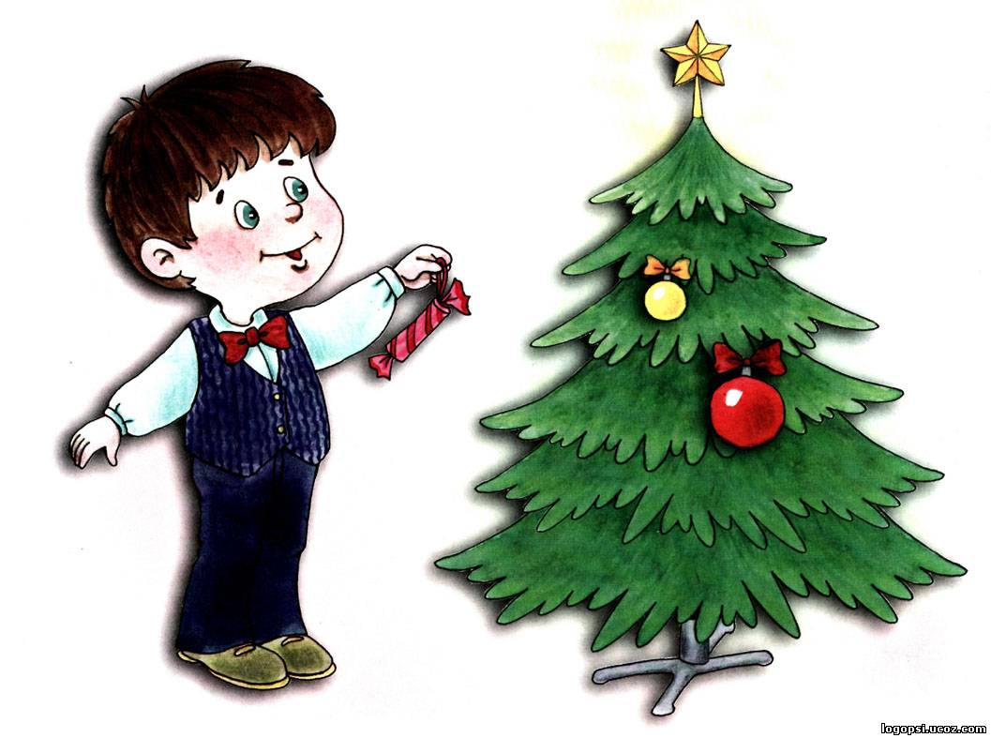

**Автор:**

Тарутько Ольга Андреевна

педагог-организатор

МБУДО ЦДТ г.Оренбурга

Оренбург

2020

1.Пояснительная записка:

- Цель, задачи сценария;

- Краткое содержание;

- Место проведения;

- Аудитория;

- Техническая поддержка;

- Действующие лица;

- Музыкальное оформление;

- Реквизит;

- Костюмы;

- Используемые игры;

2. Сценарий.

4.Приложение.

**1.Пояснительная записка**

Сегодня как никогда актуальна проблема организации свободного времени детей и подростков. Все культурные программы нацелены не только на наполнение детского досуга социально-значимым смыслом, но и на формирование у самих детей практических навыков содержательного проведения своего свободного времени.

При проведении новогоднего праздника дети участвуют с большим эмоциональным подъемом, стремясь к достижению лучших результатов.

**Цель:** создать условия для развития творческих способностей у младших школьников через активную деятельность при подготовке к новому году.

**Задачи:**

-развитие творческих способностей;

- воспитание ответственности, дружелюбия в детском коллективе;

-знакомство учащихся с подготовкой к новому году

**Краткое содержание:**

Елочка обиделась на свою хозяйку, которая не наряжала ее к празднику. И она ушла от нее в поисках нового. Для этого она предлагает пройти испытания, которые помогут найти самого лучшего хозяина. В итоге пройдя все испытания, остается один хозяин Елочки.

**Место проведения:** ЦДТ г.Оренбурга

**Аудитория:** учащиеся 1-4 классов

**Техническая поддержка:**DVD-проигрыватель, ноутбук, музыкальные колонки, карта памяти

**Действующие лица:**

1.Елочка

**Музыкальное оформление:**

1.Игровая музыка

2. «Букавина»

3.Песня «В лесу родилась елочка»

4.Песня «Маленькой елочке холодно зимой»

5.Песня «Кабы не было зимы»

6.Песня «Новый год»

**Реквизит:**

1.5 елочных игрушек

2. 20 бутафорских конфет

3. 3 короба

4.2 бутафорские елочки

5.11 помпонов для чирлидинга

6.8 карточек со словами новогодних песен

**Костюм:**

1.Костюм персонажа Елочка

**Используемые игры:**

1.Игра-приветствие «Букавина»

2.Игра-эстафета «Наряди елочку»

3.Игра-эстафета «Подарки»

4.Песенка-игра «Новогодние песни»

5.Игра-эстафета «Собери игрушки»

6.Танец-игра «Танцевальный батл»

7.Профлеш

**2.Сценарий**

*Под музыку выходит Елочка и смотрит по сторонам.*

**Елочка:**Ой, человеческие следы! Здесь прошли люди!*(видит детей)*Здрасте! Елка кому-нибудь нужна? (отвечают) А вам? А вам? Как много людей кому я нужна! У меня тоже была хозяйка, только она на меня не обращала внимания и не наряжала. Я обиделась и ушла. Ой, я забыла с вами поздороваться. Давайте поприветствуем друг друга.

***Игра-приветствие «Букавина»***

**Елочка:** А вообще кто сказал, что нас выбирают. Это мы вас выбираем! А значит, объявляется состязание на лучшего хозяина!

**Елочка:** А вы умеете наряжать елку? А чем же украшают елку?*(ответыдетей)*. Я тоже хочу нарядиться. Помогите мне,пожалуйста, это сделать.

***Игра «Наряди елочку»***

*(Под музыку ответившие участники наряжают елку и берут по одной игрушке, кто больше повесит игрушек на елку тоти победит)*

**Елочка:** Поздравляю!Вы первый претендент на хозяина. Предлагаю следующее состязание.

**Елочка:** А что обычно кладут под елочку?*(ответы детей)*. Конечно подарки!

***Игра «Подарки»***

*(В коробку выкладываются 20 бутафорских конфет.. 2 участника под музыку подбегают к коробке с конфетами берут одну и бегут каждый к своей елочке, где лежит короб. Кто больше наберет конфет, тот и победил).*

**Елочка:** А какие новогодние песни поют в хороводе?*(ответы детей).* Тогда вы сможете легко справиться со следующим заданием.

***Игра «Новогодние песни»***

*(Выкладываются 8 карточек со словами новогодних песен: «В лесу родилась елочка», «Маленькой елочке холодно зимой». Задача участников: под музыку выложить в правильной последовательности слова своей заданной песни. Кто справится с заданием первым тот и победил).*

**Елочка:** Молодец! Вы все знаете о Новом годе, какие подарки дарить, какие песни петь, как наряжать елочку тоже знаете. А можете ли вы аккуратно и быстро снять все игрушки с елочки?! Сейчас и узнаем.

***Игра «Собери игрушки»***

*(2 участника под музыку снимают с елочки игрушки и кладут в короб)*

**Елочка:** Какие вы у меня умелые! Но я должна достаться только одному. Объявляется самый зажигательный конкурс.

***Игра «Танцевальныйбатл»***

*(Финалисты набирают себе команду по 5 человек. Встают стенка на стенку взявшись за руки. Под музыку танцуют, образуя круг. Как только музыка прерывается все должны встать на свои места так же взявшись за руки. Дальше тоже танцуют и как только музыка прервется встают на свои места только изображают елочку подняв руки вверх, руки вниз, положить руки на плечи, руки вниз и покружиться вокруг себя. Оценивается чья команда быстрее справиться с заданием.)*

**Елочка:** Ура! У меня теперь есть хозяин! Аплодисменты! Вы все такие замечательные ребята и так мне понравились, что я хочу подарить вам танец.

**Профлеш**

*(10 человек встают в шахматном порядке и за одним впереди ведущим повторяют движения. На счет 4 поднимается правая рука, затем на счет 4 поднимается левая рука. На счет 4 правая рука отводится в сторону, следом на счет 4 отводится в сторону левая рука. После прыжки на месте на счет 4. Следом движения в стороны слева направо. Все выполняется при помощи помпонов для чирлидинга)*

*(после профлеша всех участников Елочка просит пройти на свои места, и оставляет «своего хозяина»)*

**Елочка:** Я так рада, что у меня появился хозяин и в Новый год я не останусь одна. Ты у меня самый аккуратный, быстрый и талантливый! Я уверена, что вы все хорошие хозяева и скоро у вас тоже будет своя елочка, которая будет дарить вам радость, тепло и домашний уют! С Новым годом!!!

**3.Приложение**

